**ATOM – Pracovní list**

1. **Doplň pojmy do obrázku:**

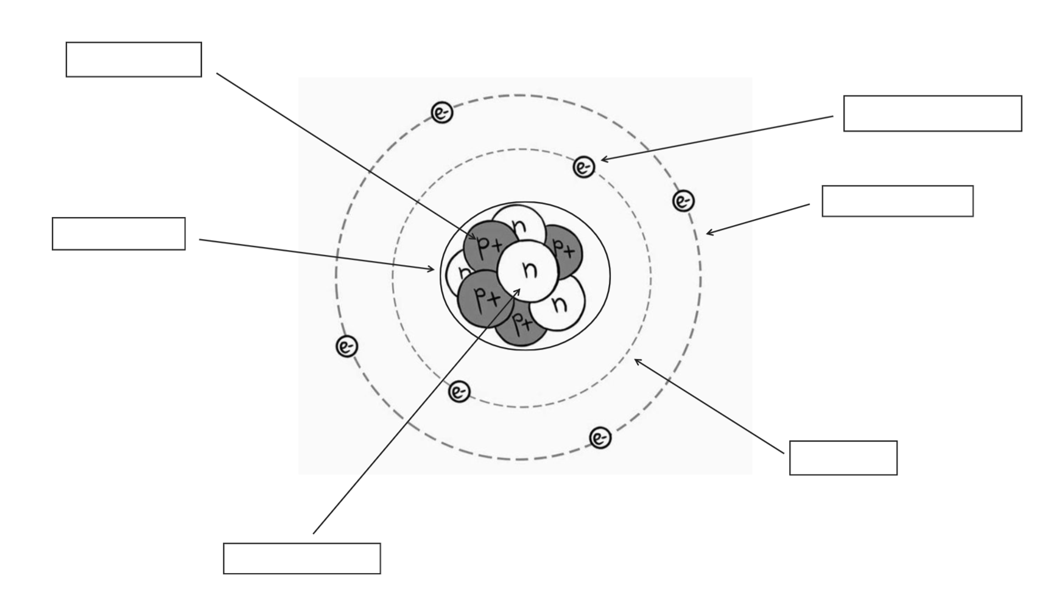

**Proton Elektron Neutron Jádro Obal Váleční vrstva**

1. **Doplň pojmy daný text:**

**Atom**

= (1) __________stavební jednotka všech látek

🡪 Rozdíl mezi atomem, prvkem a molekulou.

* (2) _________ = základní stavební jednotka všech látek
* (3) _________ = chemická látka obsahující jeden druh atomu
* (4) _________ = chemická struktura z jednoho nebo více druhů atomu

Složení atomu:

🡪(5) ________ atomu

* Představuje 99,9% hmotnosti atomu
* Zajímavost: Atomové jádro je 100 000x menší než celý atom
* Obsahuje:
  + (6) _________ p+ – mikročástice s nejmenším (7) ___________ nábojem
  + (9) _________ n0 – mikročástice (10) ______ elektrického náboje
  + Počet (11) _________ v jádře mi udává (12) _______________ Z, které najdeme (13) _______________ před značkou
  + Protony a (14) __________ se dohromady označují jako (15) __________ a ty určují (16) ______________ A, které najdeme (17) _______ nad číslem protonovým
  + Jednoduchá matematika:

protony + neutrony = (18) ___________  
nukleony – protony = (19) ___________

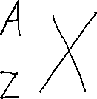

🡪(20) _________________ atomu

* Obsahuje:
  + (21) ___________ e- - mikročástice s nejmenším (22) ___________ náboje
* Elektrony se pohybují kolem jádra v různých vzdálenostech …. (23) ______________________ (dráha, slupka)
* Elektronové vrstvy:
  + místo, ve kterém obíhá (24) ___________ kolem jádra
  + vrstev je maximálně (25) _____
  + obsazení vrstev: je přesně stanoven (1. vrstva obsahuje maximálně (28) ___ elektrony, 2. vrstva obsahuje maximálně (29) ____ elektronů. Řídí se to dle periodické soustavy prvků, viz další hodiny)
  + vrstvy se zaplňují (30) __________ od vrstvy (31) _________ k jádru.
  + nejvzdálenější vrstva od jádra se nazývá (32) ___________________ … elektrony zde mají (33) _____________ energii (jádro je přitahuje nejméně)
* Atom má stejný počet protonů a elektronů: p+ = e- → atom je (34) ________________________
* Zajímavost: Velikost elektronu lze přirovnat k velikosti kuliček od hrachu

1. **Urči chybějící počty:**

p+ = 12, n0 = 12, e- = ?, Z = ?, A = ?

p+ = 24, n0 = 28, e- = ?, Z = ?, A = ?

p+ = 20, n0 = ?, e- = ?, Z = ?, A = 44

p+ = 6, n0 = ?, e- = ?, Z = ?, A = 12

1. **Vyluštěte následující osmisměrku a osm vybraných pojmů z ní vysvětlete:**

|  |  |  |  |  |  |  |  |  |
| --- | --- | --- | --- | --- | --- | --- | --- | --- |
| V | R | S | T | V | A | M | P | B |
| A | A | J | Á | D | R | O | R | V |
| E | N | L | B | V | Í | D | O | O |
| M | L | E | E | O | E | E | T | D |
| O | K | E | U | N | H | L | O | Í |
| B | S | L | K | T | Č | R | N | K |
| A | E | S | A | T | R | N | Y | A |
| L | T | O | M | D | R | O | Í | I  TAJENKA: **__________________________** |
| D | A | L | T | O | N | O | N | S |
| T | A | T | O | M | Y | Ý | N | Y |
| Y | M | O | L | E | K | U | L | Y |

1. ______________ - _____________________________________________________
2. ______________ - _____________________________________________________
3. ______________ - _____________________________________________________
4. ______________ - _____________________________________________________
5. ______________ - _____________________________________________________
6. ______________ - _____________________________________________________
7. ______________ - _____________________________________________________
8. ______________ - _____________________________________________________